**Sistema de Asistencia Congregacional**

**[SAC]**

**Plan de Desarrollo de Software**

**Versión 2.1**

**Historial de Revisiones**

|  |  |  |  |
| --- | --- | --- | --- |
| **Fecha** | **Versión** | **Descripción** | **Autor** |
| 27/08/2018 | 1.0 | Versión preliminar como propuesta de desarrollo. | Isaac Ñuflo |
| 29/08/2018 | 2.0 | Revisión y primera estimación de tiempos | Sebastian Postigo |
| 30/08/2018 | 2.1 | Control de plazos | Kevin Monteza y Franco Mecca |
|  |  |  |  |

**Tabla de Contenidos**

**1.** **Introducción 4**

*1.1* *Propósito 4*

*1.2* *Alcance 4*

*1.3* *Resumen 4*

**2.** **Vista General del Proyecto 5**

*2.1* *Propósito, Alcance y Objetivos 5*

*2.2* *Suposiciones y Restricciones 5*

*2.3* *Entregables del proyecto 5*

*2.4* *Evolución del Plan de Desarrollo del Software 7*

**3.** **Organización del Proyecto 7**

*3.1* *Participantes en el Proyecto 7*

*3.2* *Interfaces Externas 8*

*3.3* *Roles y Responsabilidades 8*

**4.** **Gestión del Proceso 8**

*4.1* *Estimaciones del Proyecto 8*

*4.2* *Plan del Proyecto 8*

4.2.1 Plan de las Fases 9

4.2.2 Calendario del Proyecto 10

*4.3* *Seguimiento y Control del Proyecto 13*

**5.** **Referencias 13**

**Plan de Desarrollo del Software**

1. **Introducción**

Este Plan de Desarrollo del Software es una versión preliminar preparada para ser incluída en la propuesta elaborada como respuesta al proyecto de Sistema de Asistencia Congregacional. Este documento provee una visión global del enfoque de desarrollo propuesto.

El proyecto ha sido ofertado por el Grupo 3 basado en una metodología de Rational Unified Process. Se incluirá el detalle para las fases de Inicio y Elaboración y adicionalmente se esbozarán las fases posteriores de Construcción y Transición para dar una visión global de todo proceso.

El enfoque desarrollo propuesto constituye una configuración del proceso RUP de acuerdo a las características del proyecto, seleccionando los roles de los participantes, las actividades a realizar y los artefactos (entregables) que serán generados. Este documento es a su vez uno de los artefactos de RUP.

* 1. **Propósito**

El propósito del Plan de Desarrollo de Software es proporcionar la información necesaria para controlar el proyecto. En él se describe el enfoque de desarrollo del software.

Los usuarios del Plan de Desarrollo del Software son:

* El jefe del proyecto lo utiliza para organizar la agenda y necesidades de recursos, y para realizar su seguimiento.
* Los miembros del equipo de desarrollo lo usan para entender lo qué deben hacer, cuándo deben hacerlo y qué otras actividades dependen de ello**.** 
  1. **Alcance**

Este proyecto responde a la necesidad de la Iglesia Alianza Cristiana y Misionera de poder mejorar sus procesos de contabilizar la asistencia de los miembros tanto a las clases de la Academia Bíblica como a los grupos celulares de la iglesia. De esta manera, realizar un mejor cuidado de los miembros de la iglesia. Pensando en la facilidad de acceso, se implementará una plataforma web donde se hará los registros, generación de reportes, y creación de permisos.

* 1. **Resumen**

Después de esta introducción, el resto del documento está organizado en las siguientes secciones:

Vista General del Proyecto — proporciona una descripción del propósito, alcance y objetivos del proyecto, estableciendo los artefactos que serán producidos y utilizados durante el proyecto.

Organización del Proyecto — describe la estructura organizacional del equipo de desarrollo.

Gestión del Proceso — explica los costos y planificación estimada, define las fases e hitos del proyecto y describe cómo se realizará su seguimiento.

Planes y Guías de aplicación — proporciona una vista global del proceso de desarrollo de software, incluyendo métodos, herramientas y técnicas que serán utilizadas.

1. **Vista General del Proyecto**
   1. **Propósito, Alcance y Objetivos**

La información que a continuación se incluye ha sido extraída de las diferentes reuniones que se han celebrado con el stakeholder de la empresa desde el inicio del proyecto.

* 1. **Suposiciones y Restricciones**

Una restricción importante es que no se contará con toda la información que cuenta la organización durante el desarrollo del proyecto por razones de que son datos sensibles.

* 1. **Entregables del proyecto**

A continuación se indican y describen cada uno de los artefactos que serán generados y utilizados por el proyecto y que constituyen los entregables. Esta lista constituye la configuración de RUP desde la perspectiva de artefactos, y que proponemos para este proyecto.

Es preciso destacar que de acuerdo a la filosofía de RUP (y de todo proceso iterativo e incremental), todos los artefactos son objeto de modificaciones a lo largo del proceso de desarrollo, con lo cual, sólo al término del proceso podríamos tener una versión definitiva y completa de cada uno de ellos. Sin embargo, el resultado de cada iteración y los hitos del proyecto están enfocados a conseguir un cierto grado de completitud y estabilidad de los artefactos. Esto será indicado más adelante cuando se presenten los objetivos de cada iteración.

1. **Plan de Desarrollo del Software**

Es el presente documento.

1. **Modelo de Casos de Uso del Negocio**

Es un modelo de las funciones de negocio vistas desde la perspectiva de los actores externos (Agentes de registro, solicitantes finales, otros sistemas etc.). permite situar al sistema en el contexto organizacional haciendo énfasis en los objetivos en este ámbito. Este modelo se representa con un Diagrama de Casos de Uso usando estereotipos específicos para este modelo.

1. **Modelo de Objetos del Negocio**

Es un modelo que describe la realización de cada caso de uso del negocio, estableciendo los actores internos, la información que en términos generales manipulan y los flujos de trabajo (workflows) asociados al caso de uso del negocio. Para la representación de este modelo se utilizan Diagramas de Colaboración (para mostrar actores externos, internos y las entidades (información) que manipulan, un Diagrama de Clases para mostrar gráficamente las entidades del sistema y sus relaciones, y Diagramas de Actividad para mostrar los flujos de trabajo.

1. **Glosario**

Es un documento que define los principales términos usados en el proyecto. Permite establecer una terminología consensuada. .

1. **Modelo de Casos de Uso**

El modelo de Casos de Uso presenta las funciones del sistema y los actores que hacen uso de ellas. Se representa mediante Diagramas de Casos de Uso.

1. **Visión**

Este documento define la visión del producto desde la perspectiva del cliente, especificando las necesidades y características del producto. Constituye una base de acuerdo en cuanto a los requisitos del sistema.

1. **Especificaciones de Casos de Uso**

Para los casos de uso que lo requieran (cuya funcionalidad no sea evidente o que no baste con una simple descripción narrativa) se realiza una descripción detallada utilizando una plantilla de documento, donde se incluyen: precondiciones, post-condiciones, flujo de eventos, requisitos no-funcionales asociados. También, para casos de uso cuyo flujo de eventos sea complejo podrá adjuntarse una representación gráfica mediante un Diagrama de Actividad.

1. **Modelo de Análisis y Diseño**

Este modelo establece la realización de los casos de uso en clases y pasando desde una representación en términos de análisis (sin incluir aspectos de implementación) hacia una de diseño (incluyendo una orientación hacia el entorno de implementación), de acuerdo al avance del proyecto.

1. **Casos de Prueba**

Cada prueba es especificada mediante un documento que establece las condiciones de ejecución, las entradas de la prueba, y los resultados esperados. Estos casos de prueba son aplicados como pruebas de regresión en cada iteración. Cada caso de prueba llevará asociado un procedimiento de prueba con las instrucciones para realizar la prueba, y dependiendo del tipo de prueba dicho procedimiento podrá ser automatizable mediante un script de prueba.

1. **Material de Apoyo al Usuario Final**

Corresponde a un conjunto de documentos y facilidades de uso del sistema, incluyendo: Guías del Usuario, Guías de Operación, Guías de Mantenimiento y Sistema de Ayuda en Línea

1. **Producto**

Los ficheros del producto empaquetados y almacenadas en un CD con los mecanismos apropiados para facilitar su instalación. El producto, a partir de la primera iteración de la fase de Construcción es desarrollado incremental e iterativamente, obteniéndose una nueva release al final de cada iteración.

* 1. **Evolución del Plan de Desarrollo del Software**

El Plan de Desarrollo del Software se revisará semanalmente y se refinará antes del comienzo de cada iteración.

1. **Organización del Proyecto**
   1. **Participantes en el Proyecto**

**Jefe de Proyecto**.

Isaac Elias Ñuflo Gamarra

**Analista de Sistemas**.

*Sebastian Postigo Vega*

**Analistas - Programadores**.

Kevin Luis Monteza Corrales

Franco Samuel Mecca Paredes

Diego Alejandro Pastor Guerrero

**Ingeniero de Software**.

Carlos Ivan Poclin Meza

* 1. **Interfaces Externas**
* Registro de asistencia de una célula
* Registro de asistencia de una clase
* Registro de nuevos miembros de célula
* Registro de integrantes de una clase
* Creación de clases
* Generación de reportes de asistencia
* Habilitación de permisos
* Seguimiento de un miembro de célula
  1. **Roles y Responsabilidades**

A continuación se describen las principales responsabilidades de cada uno de los puestos en el equipo de desarrollo durante las fases de Inicio y Elaboración, de acuerdo con los roles que desempeñan en RUP.

|  |  |
| --- | --- |
| **Puesto** | **Responsabilidad** |
| Jefe de Proyecto | El jefe de proyecto asigna los recursos, gestiona las prioridades, coordina las interacciones con los clientes y usuarios, y mantiene al equipo del proyecto enfocado en los objetivos. El jefe de proyecto también establece un conjunto de prácticas que aseguran la integridad y calidad de los artefactos del proyecto. Además, el jefe de proyecto se encargará de supervisar el establecimiento de la arquitectura del sistema. Gestión de riesgos. Planificación y control del proyecto. |
| Analista de Sistemas | Captura, especificación y validación de requisitos, interactuando con el cliente y los usuarios mediante entrevistas. Elaboración del Modelo de Análisis y Diseño. Colaboración en la elaboración de las pruebas funcionales y el modelo de datos. |
| Programador | Construcción de prototipos. Colaboración en la elaboración de las pruebas funcionales, modelo de datos y en las validaciones con el usuario |
| Ingeniero de Software | Gestión de requisitos, gestión de configuración y cambios, elaboración del modelo de datos, preparación de las pruebas funcionales, elaboración de la documentación. Elaborar modelos de implementación y despliegue. |

1. **Gestión del Proceso**

* 1. **Plan del Proyecto**

En esta sección se presenta la organización en fases e iteraciones y el calendario del proyecto.

* + 1. *Plan de las Fases*

El desarrollo se llevará a cabo en base a fases con una o más iteraciones en cada una de ellas. La siguiente tabla muestra una la distribución de tiempos y el número de iteraciones de cada fase (para las fases de Construcción y Transición es sólo una aproximación muy preliminar)

|  |  |  |
| --- | --- | --- |
| **Fase** | **Nro.**  **Iteraciones** | **Duración** |
| Fase de Inicio | 2 | 1 semana |
| Fase de Elaboración | 1 | 1 semana |
| Fase de Construcción | 3 | 3 semanas |
| Fase de Transición | 1 | 1 semana |

Los hitos que marcan el final de cada fase se describen en la siguiente tabla.

|  |  |
| --- | --- |
| **Descripción** | **Hito** |
| Fase de Inicio | En esta fase desarrollarán los requisitos del producto desde la perspectiva del usuario, los cuales serán establecidos en el artefacto Visión. Los principales casos de uso serán identificados y se hará un refinamiento del Plan de Desarrollo del Proyecto. La aceptación del cliente /usuario del artefacto Visión y el Plan de Desarrollo marcan el final de esta fase. |
| Fase de Elaboración | En esta fase se analizan los requisitos y se desarrolla un prototipo de arquitectura (incluyendo las partes más relevantes y / o críticas del sistema). Al final de esta fase, todos los casos de uso correspondientes a requisitos que serán implementados en la primera release de la fase de Construcción deben estar analizados y diseñados (en el Modelo de Análisis / Diseño). La revisión y aceptación del prototipo de la arquitectura del sistema marca el final de esta fase. En nuestro caso particular, por no incluirse las fases siguientes, la revisión y entrega de todos los artefactos hasta este punto de desarrollo también se incluye como hito. La primera iteración tendrá como objetivo la identificación y especificación de los principales casos de uso, así como su realización preliminar en el Modelo de Análisis / Diseño, también permitirá hacer una revisión general del estado de los artefactos hasta este punto y ajustar si es necesario la planificación para asegurar el cumplimiento de los objetivos. Ambas iteraciones tendrán una duración de una semana. |

|  |  |
| --- | --- |
| Fase de Construcción | Durante la fase de construcción se terminan de analizar y diseñar todos los casos de uso, refinando el Modelo de Análisis / Diseño. El producto se construye en base a 2 iteraciones, cada una produciendo una release a la cual se le aplican las pruebas y se valida con el cliente / usuario. Se comienza la elaboración de material de apoyo al usuario. El hito que marca el fin de esta fase es la versión de la release 2.0, con la capacidad operacional parcial del producto que se haya considerado como crítica, lista para ser entregada a los usuarios para pruebas beta. |
| Fase de Transición | En esta fase se prepararán dos releases para distribución, asegurando una implantación y cambio del sistema previo de manera adecuada, incluyendo el entrenamiento de los usuarios. El hito que marca el fin de esta fase incluye, la entrega de toda la documentación del proyecto con los manuales de instalación y todo el material de apoyo al usuario, la finalización del entrenamiento de los usuarios y el empaquetamiento del producto. |

* + 1. *Calendario del Proyecto*

A continuación se presenta un calendario de las principales tareas del proyecto incluyendo sólo las fases de Inicio y Elaboración. Como se ha comentado, el proceso iterativo e incremental de RUP está caracterizado por la realización en paralelo de todas las disciplinas de desarrollo a lo largo del proyecto, con lo cual la mayoría de los artefactos son generados muy tempranamente en el proyecto pero van desarrollándose en mayor o menor grado de acuerdo a la fase e iteración del proyecto. La siguiente figura ilustra este enfoque, en ella lo ensombrecido marca el énfasis de cada disciplina (workflow) en un momento determinado del desarrollo.

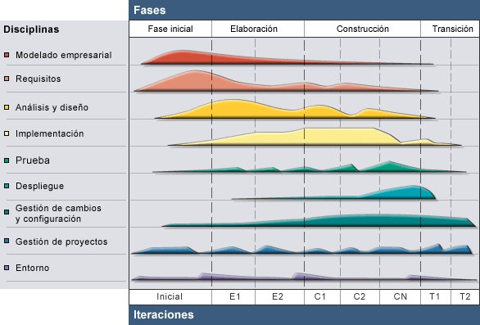

Para este proyecto se ha establecido el siguiente calendario. La fecha de aprobación indica cuándo el artefacto en cuestión tiene un estado de completitud suficiente para someterse a revisión y aprobación, pero esto no quita la posibilidad de su posterior refinamiento y cambios.

|  |  |  |  |  |  |  |  |  |  |  |  |  |  |  |  |  |  |  |  |  |  |  |  |  |  |  |  |  |  |  |  |  |  |  |  |  |  |  |  |  |  |  |  |  |  |  |  |  |  |  |  |  |  |  |  |  |  |  |  |  |  |  |  |  |  |  |  |  |  |
| --- | --- | --- | --- | --- | --- | --- | --- | --- | --- | --- | --- | --- | --- | --- | --- | --- | --- | --- | --- | --- | --- | --- | --- | --- | --- | --- | --- | --- | --- | --- | --- | --- | --- | --- | --- | --- | --- | --- | --- | --- | --- | --- | --- | --- | --- | --- | --- | --- | --- | --- | --- | --- | --- | --- | --- | --- | --- | --- | --- | --- | --- | --- | --- | --- | --- | --- | --- | --- | --- |
| |  |  |  | | --- | --- | --- | | **Disciplinas / Artefactos generados o modificados**  **durante la Fase de Inicio** | **Comienzo** | **Aprobación** | | **Modelado del Negocio** | 31/08/2018 | 02/09/2018 | | Modelo de Casos de Uso del Negocio y Modelo de Objetos del Negocio | 31/08/2018 | 02/09/2018 | | **Requisitos** | 04/09/2018 |  | | Glosario | 04/09/2018 | 04/09/2018 | | Visión | 05/09/2018 | 06/09/2018 | | Modelo de Casos de Uso | 07/09/2018 | siguiente fase | | Especificación de Casos de Uso | 09/09/2018 | siguiente fase | | Especificaciones Adicionales | 10/09/2018 | siguiente fase | | **Análisis/Diseño** |  |  | | Modelo de Análisis/Diseño | 10/09/2018 | siguiente fase | | Modelo de Datos | 10/09/2018 | siguiente fase | | **Implementación** |  |  | | Prototipos de Interfaces de Usuario | 10/09/2018 | siguiente fase | | Modelo de Implementación | 10/09/2018 | siguiente fase | | **Pruebas** |  |  | | Casos de Pruebas Funcionales | 10/09/2018 | siguiente fase | | **Despliegue** |  |  | | Modelo de Despliegue | 14/09/2018 | siguiente fase | | **Gestión de Cambios y Configuración** | Durante todo el proyecto | | | **Gestión del proyecto** | Durante todo el proyecto | | | Plan de Desarrollo del Software en su versión 1.0 y planes de las Iteraciones | 29/08/2018 | 30/08/2018 | | **Ambiente** | Durante todo el proyecto | | |

|  |  |  |
| --- | --- | --- |
| **Disciplinas / Artefactos**  **generados o modificados durante la**  **Fase de Elaboración** | **Comienzo** | **Aprobación** |
| **Modelado del Negocio** |  |  |
| Modelo de Casos de Uso del Negocio y Modelo de Objetos del Negocio |  | aprobado |
| **Requisitos** |  |  |
| Glosario |  | aprobado |
| Visión |  | aprobado |
| Modelo de Casos de Uso | 07/09/2018 | 09/09/2018 |
| Especificación de Casos de Uso | 09/09/2018 | 11/09/2018 |
| Especificaciones Adicionales | 11/09/2018 | 12/09/2018 |
| **Análisis / Diseño** |  |  |
| Modelo de Análisis / Diseño | 11/09/2018 | Revisar en cada iteración |
| Modelo de Datos | 11/09/2018 | Revisar en cada iteración |
| **Implementación** |  |  |
| Prototipos de Interfaces de Usuario | 11/09/2018 | Revisar en cada iteración |
| Modelo de Implementación | 11/09/2018 | Revisar en cada iteración |
| **Pruebas** |  |  |
| Casos de Pruebas Funcionales | 11/09/2018 | Revisar en cada iteración |
| **Despliegue** |  |  |
| Modelo de Despliegue | 14/09/2018 | Revisar en cada iteración |
| **Gestión de Cambios y Configuración** | Durante todo el proyecto | |
| **Gestión del proyecto** | Durante todo el proyecto | |
| Plan de Desarrollo del Software en su versión 2.0 y planes de las Iteraciones | 7/09/2018 | Revisar en cada iteración |
| **Ambiente** | Durante todo el proyecto | |

* 1. **Seguimiento y Control del Proyecto**

**Gestión de Requisitos**

Todos los requisitos elicitados estarán en el Listado de Requisitos, cada uno identificado por un código único para poder hacer la correcto seguimiento de cada uno. Se evaluarán en una Matriz de trazabilidad y luego se pasará a un proceso de validación.

**Control de Plazos**

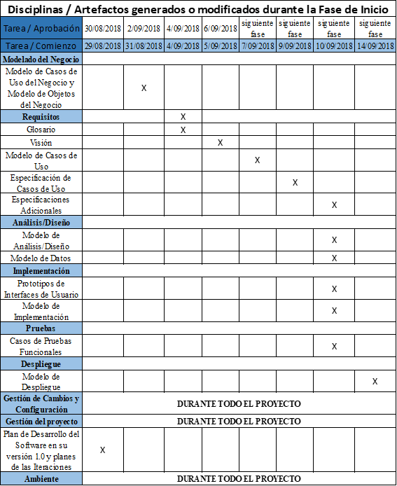

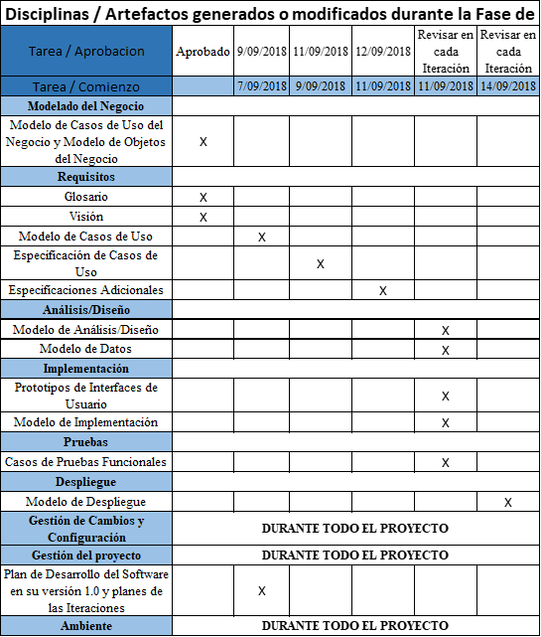

**Gestión de Configuración**

Para una correcta Gestión de Configuración se implementará un repositorio, un plan de Gestión de Configuración, identificación de los Ítems de Configuración y su nomenclatura, control de cambios y auditorías.